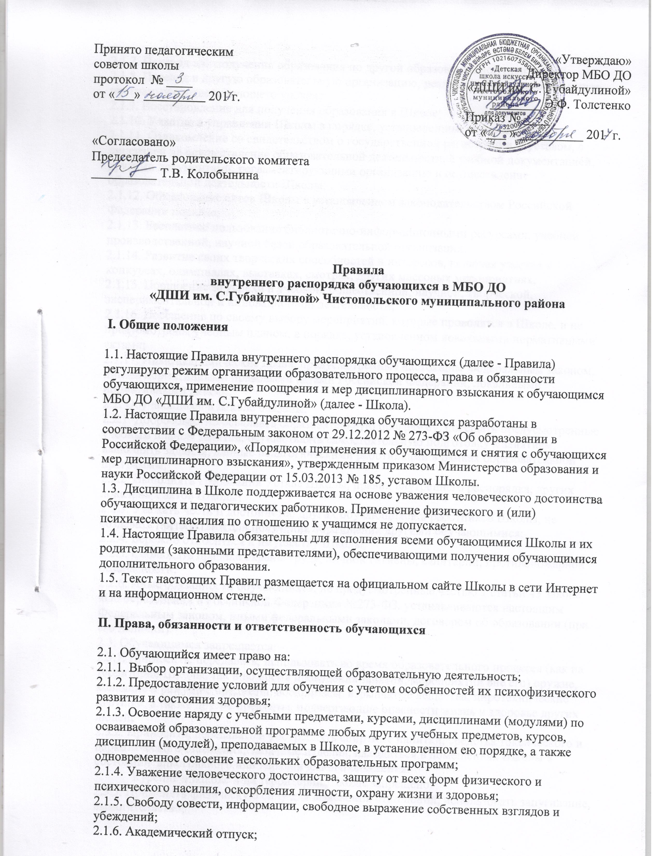
2.1.7. Перевод для получения образования по другой образовательной программе;
2.1.8. Перевод в другую образовательную организацию, реализующую образовательную программу соответствующего уровня;
2.1.9. Восстановление для получения образования в Школе;
2.1.10. Участие в управлении Школы в порядке, установленном ее уставом;
2.1.11. Ознакомление со свидетельством о государственной регистрации, с уставом, с лицензией на осуществление образовательной деятельности, с учебной документацией, другими документами, регламентирующими организацию и осуществление образовательной деятельности Школы;
2.1.12. Обжалование актов Школы в установленном законодательством Российской Федерации порядке;
2.1.13. Бесплатное пользование библиотечно-информационными ресурсами, учебной, производственной, научной базой образовательной организации;
2.1.14. Развитие своих творческих способностей и интересов, включая участие в конкурсах, олимпиадах, выставках, смотрах, других массовых мероприятиях;
2.1.15. Поощрение за успехи в учебной, общественной, научной, творческой, экспериментальной и инновационной деятельности;
2.1.16. Посещение по своему выбору мероприятий, которые проводятся в Школе, и не предусмотрены учебным планом, в порядке, установленном локальными нормативными актами;
2.1.17. Иные академические права, предусмотренные настоящим Федеральным законом, иными нормативными правовыми актами Российской Федерации, локальными нормативными актами.
2.2. Обучающиеся в Школе обязаны:
2.2.1. Добросовестно осваивать образовательную программу, посещать предусмотренные учебным планом занятия, осуществлять самостоятельную подготовку к занятиям, выполнять задания, данные педагогическими работниками в рамках образовательной программы;
2.2.2. Выполнять требования Устава Школы, правил внутреннего распорядка, других локальных актов Школы;
2.2.3. Уважать честь и достоинство других обучающихся и работников Школы, не создавать препятствий для получения образования другими обучающимися;
2.2.4. Бережно относиться к имуществу Школы;
2.2.5. Соблюдать правила охраны труда, личной гигиены, санитарии, противопожарной безопасности;
2.2.6. Иные обязанности обучающихся, не предусмотренные частью 1 статьи 43 закона «Об образовании в Российской Федерации» №273-ФЗ, устанавливаются настоящим Федеральным законом, иными федеральными законами, договором об образовании (при его наличии).
2.3. Обучающимся запрещается:
2.3.1. Приносить, передавать, использовать во время образовательного процесса (как на территории Школы, так и во время проведения занятий, мероприятий вне его) оружие, колющие и режущие предметы, боеприпасы, взрывчатые вещества, пиротехнические игрушки, а также другие предметы, подвергающие опасности жизнь и здоровье других людей;
2.3.2. Приносить, передавать и употреблять спиртные напитки, средства токсического и наркотического опьянения, табачные изделия, находиться в помещениях Школы в состоянии алкогольного или наркотического опьянения.
Курение в Школе и на территории Школы запрещено.
2.3.3. Применять физическую силу для выяснения отношений, использовать запугивание, вымогательство;
2.3.4. Совершать любые действия, влекущие за собой опасные последствия для окружающих, такие как толкание, удары любыми предметами, бросание чем-либо и т.д.; 2.3.5. Играть в азартные игры (например, карты и т.п.);
2.3.6. Находиться в помещениях Школы в верхней одежде и заносить в учебные помещения верхнюю одежду (пальто, куртки, плащи и т.п.);
2.3.7. Пользоваться во время занятий средствами мобильной связи;
2.3.8. Употреблять во время занятий пищу и напитки;
2.3.9. Загрязнять или засорять помещения Школы;
2.3.10. Громко разговаривать и шуметь во время занятий;
2.3.11. Употреблять в речи неприличные слова и выражения;
2.3.12. Нарушать правила техники безопасности на уроках и переменах.
2.4. За неисполнение или нарушение устава Школы, настоящих Правил и иных локальных нормативных актов по вопросам организации и осуществления образовательной деятельности учащиеся несут ответственность в соответствии с настоящими Правилами.

III. Права и обязанности родителей (законных представителей)

3.1. Родители обучающихся (законные представители) имеют право защищать законные права и интересы детей.
3.2. Родители обучающихся (законные представители) обязаны обеспечивать выполнение своими детьми обязанностей обучающихся Школы.
3.3. Родители обучающихся (законные представители) обязаны воспитывать своих детей, заботиться об их здоровье, творческом, физическом, психологическом, духовном и нравственном развитии.
3.4. Родители обучающихся (законные представители) обязаны создавать условия, необходимые для получения детьми образования в школе искусств.

IV. Требования к учащимся во время образовательного процесса

4.1. Требования, предъявляемые к учащимся во время групповых учебных занятий (уроков):
4.1.1. Все учебные занятия проводятся по расписанию, утвержденному директором Школы, и являются обязательными для посещения всеми учащимися. Обучающийся, не явившийся на занятие или опоздавший на него, обязан объяснить преподавателю причину неявки или опоздания.
4.1.2. Все обучающиеся обязаны быть в учебных помещениях в соответствии с расписанием занятий, не позднее, чем за пять минут до начала занятий. Опаздывать на уроки запрещается.
4.1.4. Обучающиеся приходят на урок с выполненным домашним заданием, с необходимыми учебниками и тетрадями, учебными принадлежностями и материалами. В случае невыполнения домашнего задания по какой-либо причине учащийся до начала урока обязан сообщить об этом преподавателю.
4.1.5. До начала занятий учащийся обязан:
- занять в учебном кабинете, классе место, определенное преподавателем;
- привести в порядок рабочее место, приготовить все необходимое к уроку: учебник, тетрадь, учебные принадлежности;
4.1.6. С момента начала урока обучающийся обязан:
- отключить мобильный телефон;
- занять свое место за ученическим столом.
4.1.7. В начале урока, при входе преподавателя в класс, обучающиеся обязаны встать в знак приветствия и сесть после того, как преподаватель ответит на приветствие и разрешит сесть.
4.1.8. Во время занятия, обучающиеся должны внимательно слушать объяснения преподавателя и ответы других учащихся.
4.1.9. При ответе на вопрос преподавателя, обучающийся по просьбе преподавателя должен встать у своего места или выйти к доске. В некоторых случаях с разрешения преподавателя возможен ответ учащегося с места, сидя.
4.1.10. Обучающийся должен проявлять активность на уроке. Свою готовность к ответу на вопросы, предложенные преподавателем, учащийся должен демонстрировать, поднимая руку.
4.1.11. Не допускаются дополнения и исправления ответов других обучающихся без разрешения преподавателя. Запрещается перебивать выступающего обучающегося или преподавателя.
4.1.12. Обучающийся обязан в полном объеме выполнять доведенные до его сведения соответствующие требования техники безопасности и охраны труда во время образовательного процесса.
4.1.13. Во время проведения контрольных и самостоятельных работ каждый обучающийся обязан выполнять их самостоятельно.
Помощь других обучающихся (подсказки и списывание) не допускается.
Разрешается пользоваться только теми материалами, которые указал преподаватель.
В случае нарушения этих правил преподаватель имеет право изъять у обучающегося работу и оценить только ту часть работы, которая выполнена обучающимся самостоятельно.
4.1.14. Во время урока обучающемуся необходимо сидеть правильно, обеспечивая правильную осанку, постановку ног, наклон головы.
4.1.15. Обучающийся обязан записывать домашние задания.
Запрещается уходить с урока, не записав домашнего задания.
4.1.16. Обучающимся запрещается:
- мешать ведению урока: вставать, ходить по классу без разрешения преподавателя, шуметь, громко разговаривать, кричать, выкрикивать, отвлекаться самому и отвлекать других;
- пользоваться мобильным телефонами, другими устройствами, если это не связано с образовательным процессом;
- употреблять пищу;
- пересаживаться с одного учебного места на другое без разрешения учителя;
- заглядывать в учебные классы, в которых идут уроки, занятия.
4.1.17.По окончании урока обучающиеся наводят порядок на рабочем месте и покидают класс с разрешения преподавателя.
4.2. Требования, предъявляемые к обеспечению учащихся учебными принадлежностями: 4.2.1. Обучающиеся обязаны иметь учебные принадлежности и материалы, перечень которых на каждый урок и в определенные моменты урока определяется преподавателем. 4.2.2. Обучающийся должен иметь учебник соответствующего предмета на каждом уроке, если преподавателем не установлено иное. В учебниках запрещается делать какие-либо записи, в том числе карандашом, вырывать из них страницы.
4.2.3. Обучающийся должен иметь по каждому предмету: рабочие тетради, (если они предусмотрены – об этом сообщает преподаватель).
Тетради должны быть аккуратно и разборчиво подписаны.
4.3. Порядок нахождения учащихся на перемене:
4.3.1.Перемена (время между учебными занятиями) предназначена для:
- перехода обучающихся в другой кабинет (при необходимости) в соответствии с расписанием учебных занятий;
- отдыха и физической разминки обучающихся;
- проветривания класса, для чего обучающимся необходимо выйти из класса;
- подготовки, по просьбе преподавателя, класса к очередному уроку;
- подготовки обучающегося к уроку.
4.3.2.На перемене обучающиеся обязаны соблюдать инструкции о мерах безопасности. 4.3.3.На перемене обучающимся запрещается мешать отдыхать другим обучающимся, применять в отношении других обучающихся физическую силу (драться, ударять, подвергать иной опасности) и (или) психологическое воздействие (обзываться, ругаться). 4.4. Порядок оформления пропусков занятий учащимися:
4.4.1. В течение учебного дня обучающийся имеет право покинуть Школу по медицинской справке, заявлению родителей (законных представителей).
4.4.2. При необходимости пропуска занятий по уважительной причине обучающийся должен предоставить заявление заблаговременно.
Пропускать занятия без уважительных причин не разрешается.
Пропуск занятия без уважительной причины, опоздания считаются нарушением настоящих Правил.
4.4.3. Уважительной причиной пропуска занятий является:
- болезнь обучающегося;
- посещение врача (предоставляется талон или справка);
- семейные обстоятельства, экстренные случаи в семье, требующие личного участия (подтверждаются заявлением родителей (законных представителей);
- участие в предметных олимпиадах, конкурсах, соревнованиях и других мероприятиях.
4.4.4. В случае пропуска занятий по болезни обучающийся обязан в первый день болезни оповестить преподавателя по специальности, а в первый день выхода на занятия предъявить справку об освобождении от занятий по болезни.
4.4.5. В случае пропусков занятий обучающимся по уважительной причине, родители (законные представители) несовершеннолетних обучающегося, либо сам обучающийся, если он достиг возраста 18 лет, несут ответственность за прохождение обучающимся учебного материала в пропущенные дни.
4.4.6. При пропуске занятий по заявке других организаций обучающийся дополнительно предоставляет официальную заявку от организации.
4.4.7. Все пропуски занятий фиксируются и учитываются преподавателем по специальности.
4.5. Требования по обеспечению безопасности учащихся:
- во время учебных занятий, на переменах, при участии во внеклассных и внешкольных мероприятиях (походы, экскурсии, соревнования, конкурсы, олимпиады, конференции, концерты, спектакли и т.п.), обучающиеся обязаны выполнять инструкции о требованиях техники безопасности и охраны труда для обучающихся, предусмотренные для конкретных видов занятий и мероприятий;
- обучающимся категорически запрещается во время перемен бегать по мокрому полу; передвигаться по коридорам, по лестницам, глядя на экран своего мобильного устройства, а не под ноги; находиться около открытого окна, сидеть на подоконнике, вставать на подоконник, в том числе перед открытым окном; садиться, вставать на защитные экраны (решетки) радиаторов отопления;
- в случае возникновения чрезвычайных ситуаций обучающиеся обязаны выполнять инструкции о требованиях безопасности в таких ситуациях.
4.6. Требования по обеспечению сохранности материальных ценностей и экономии ресурсов Школы.
4.6.1. В целях обеспечения сохранности материальных ценностей Школы обучающимся запрещается:
- приводить с собой или приглашать в помещение Школы посторонних лиц без разрешения преподавателя или дежурного;
- наносить материальный вред Школе (помещениям, мебели, оборудованию, приборам, инвентарю, книжному и нотному фонду и т.п.), и в том числе: царапать, вырезать, делать надписи и рисунки, приклеивать наклейки, жвачки и т.п.).
4.6.2. В целях экономии расходования ресурсов жизнеобеспечения Школы, обучающиеся обязаны:
- не включать электроосвещение в помещениях Школы, либо своевременно отключать электроосвещение, в которых осуществляется образовательный процесс, если в этом нет необходимости;
- не оставлять включенным электроосвещение в помещениях, в которых не осуществляется образовательный процесс;
- в целях экономии расходования воды обучающиеся обязаны закрывать за собой водопроводные краны;
- в целях экономии расходования тепла обучающимся запрещается без необходимости открывать окна в помещениях и оставлять их открытыми на длительное время в отапливаемый период.
4.7. Порядок ухода обучающихся из Школы:
4.7.1. Выходить за пределы Школы и (или) ее территории обучающимся во время образовательного процесса запрещается.
4.7.2. По окончании занятий обучающиеся идут в гардероб и в порядке очередности забирают свою одежду, соблюдая порядок и меры безопасности.
4.7.3. Обучающийся, находящийся в болезненном состоянии, и отпущенный с занятий по медицинским показаниям, должен сопровождаться взрослым работником Школы или своим родителем (законным представителем), если в этом есть необходимость.
4.7.4. В случае обнаружения пропажи одежды или обуви, учащийся обязан сообщить о случившемся преподавателю или дежурному вахтеру для принятия мер.
4.7.5. При окончании занятий в позднее время, обучающегося должны встречать родители (законные представители), в отсутствии такой возможности, родители (законные представители) должны написать заявление, в котором удостоверяют свою ответственность за безопасность своего ребёнка в пути следования от школы до дома.

V. Поощрения и меры воспитательного и дисциплинарного воздействия

5.1. За образцовое выполнение своих обязанностей, безупречную учебу, достижения на олимпиадах, конкурсах, смотрах и за другие достижения в учебной и внеучебной деятельности к учащимся школы могут быть применены следующие виды поощрений:
- объявление благодарности учащемуся;
- направление благодарственного письма родителям (законным представителям) учащегося;
- награждение почетной грамотой и (или) дипломом.
5.2. Процедура применения поощрений.
5.2.1. Объявление благодарности обучающемуся, объявление благодарности родителям (законным представителям) обучающегося, направление благодарственного письма по месту работы родителей (законных представителей) обучающегося могут применять все педагогические работники Школы при проявлении обучающимися активности с положительным результатом.
5.2.2. Награждение почетной грамотой (дипломом) может осуществляться администрацией Школы по представлению преподавателя и (или) зам. директора по УВР за особые успехи, достигнутые обучающимся по отдельным предметам учебного плана и (или) во внеурочной деятельности на уровне Школы и (или) района, и (или) города.
5.3. За нарушение устава, настоящих Правил и иных локальных нормативных актов Школы к обучающимся могут быть применены следующие меры воздействия:
- меры воспитательного характера;
- дисциплинарные взыскания.
5.4. Меры воспитательного характера представляют собой действия администрации Школы, ее педагогических работников, направленные на разъяснение недопустимости нарушения правил поведения в Школе, осознание обучающимся пагубности совершенных им действий, воспитание личных качеств обучающегося.
Школой могут быть применены следующие меры воспитательного воздействия:
- устное замечание;
- сообщение родителям (законным представителям);
- вызов обучающегося для беседы к заместителю директора или к директору;
- вызов учащегося на педагогический совет;
- вызов родителей (законных представителей).
5.5. За совершение дисциплинарного проступка к обучающимся могут быть применены меры дисциплинарного воздействия.
Дисциплинарным проступком является неисполнение или нарушение обучающимся устава Школы, настоящих Правил иных локальных нормативных актов по вопросам организации и осуществления образовательной деятельности.
5.6. К обучающимся могут быть применены следующие меры дисциплинарного взыскания:
- замечание;
- выговор;
- отчисление из Школы в соответствии с действующим законодательством.

VI. Порядок применения и снятия дисциплинарного взыскания

6.1. Дисциплинарное взыскание применяется не позднее одного месяца со дня обнаружения дисциплинарного проступка и не позднее шести месяцев со дня его совершения, не считая времени болезни обучающегося, а также времени, необходимого на учет мнения общественных объединений учащихся и родителей (законных представителей) несовершеннолетних учащихся, но не более семи учебных дней со дня представления директору Школы мотивированного мнения указанных объединений в письменной форме.
6.2. За каждый дисциплинарный проступок может быть применено только одно дисциплинарное взыскание.
6.3. При выборе меры дисциплинарного взыскания учитываются:
- тяжесть дисциплинарного проступка,
- причины и обстоятельства, при которых он совершен,
- личность обучающегося,
- предшествующее поведение обучающегося,
- его психофизическое и эмоциональное состояние,
- мнение общественных объединений обучающихся и родителей (законных представителей) несовершеннолетних обучающихся.
6.4. Применению дисциплинарного взыскания предшествует дисциплинарное расследование, осуществляемое на основании письменного обращения к директору Школы того или иного участника образовательных отношений.
6.5. При получении письменного заявления о совершении учащимся дисциплинарного проступка администрация школы проводит соответствующее расследование с целью установления факта совершения дисциплинарного проступка, степени виновности (или невиновности) обучающегося.
6.6. При расследовании устанавливаются все обстоятельства произошедшего путем сбора информации, запроса документов, опроса очевидцев, просмотра записей с камер видеонаблюдения и других подобных мероприятий.
6.7. Администрацией школы от обучающегося, совершившего дисциплинарный проступок, должно быть получено письменное объяснение до вынесения решения о применении меры дисциплинарного воздействия.
Непредставление объяснения не служит препятствием для применения меры дисциплинарного воздействия.
6.8. При определении меры дисциплинарного взыскания администрация школы учитывает следующее:
6.8.1. Обучающийся должен сознавать как запрещенный характер своих действий, так и предвидеть возможность наступления негативных последствий этих действий.
6.8.2. За повторный проступок (рецидив), совершенный в течение учебного года, наказание ужесточается.
6.9. По результатам расследования дисциплинарного проступка администрация принимает одно из следующих решений:
- установить, что действия обучающегося нельзя квалифицировать как дисциплинарный проступок и достаточно ограничиться мерами воспитательного воздействия;
- установить, что учащийся виновен в совершении дисциплинарного проступка и рекомендовать применить к нему дисциплинарное взыскание в виде замечания или выговора.
6.10. Если в течение года со дня применения меры дисциплинарного взыскания к обучающемуся не будет применена новая мера дисциплинарного взыскания, то он считается не имеющим меры дисциплинарного взыскания.
6.11. Директор Школы имеет право снять дисциплинарное взыскание до истечения года со дня ее применения по собственной инициативе, просьбе самого обучающегося, родителей (законных представителей) несовершеннолетнего обучающегося, ходатайству общественных объединений обучающихся и родителей (законных представителей) несовершеннолетних учащихся.
6.12. Отчисление обучающегося в качестве меры дисциплинарного взыскания:
6.12.1. Отчисление обучающегося в качестве меры дисциплинарного взыскания применяется к обучающемуся, если меры дисциплинарного воздействия воспитательного характера не дали результата, обучающийся имеет не менее двух дисциплинарных взысканий в текущем учебном году и его дальнейшее пребывание в Школе оказывает отрицательное влияние на других обучающихся, нарушает их права и права работников, а также нормальное функционирование Школы.
6.12.2. Отчисление обучающегося как мера дисциплинарного взыскания не применяется, если сроки ранее примененных к нему мер дисциплинарного взыскания истекли, и (или) меры дисциплинарного взыскания сняты в установленном порядке.
6.13. Решение об отчислении обучающегося, как мера дисциплинарного взыскания принимается педагогическим советом Школы с учетом мнения его родителей (законных представителей).
6.14. Применение к обучающемуся дисциплинарного взыскания оформляется приказом директора.
С приказом обучающийся, родители (законные представители) обучающегося знакомятся под роспись в течение трех учебных дней со дня издания, не считая времени отсутствия обучающегося в Школе.
Отказ обучающегося, родителей (законных представителей) учащегося ознакомиться с указанным приказом под роспись оформляется соответствующим актом.
6.15. Обучающийся, родители (законные представители) учащегося вправе обжаловать в Комиссию по урегулированию споров между участниками образовательных отношений меры дисциплинарного взыскания и их применение к обучающемуся.

VII. Защита прав обучающихся

7.1. В целях защиты своих прав, обучающиеся и их законные представители самостоятельно или через своих представителей вправе:
7.1.1. направлять в органы управления Школы обращения о нарушении и (или) ущемлении ее работниками прав, свобод и социальных гарантий обучающихся;
7.1.2. обращаться в Комиссию по урегулированию споров между участниками образовательных отношений;
7.1.3. использовать незапрещенные законодательством иные способы защиты своих прав и законных интересов.

VIII. Заключительные положения
8.1. Настоящее Положение принято на неопределенный срок.
8.2. Настоящее Положение может быть дополнено, пересмотрено и принято Педагогическим советом Школы, при этом согласовано с родительским комитетом Школы и утверждено директором.

